Всероссийский конкурс юных исследователей окружающей
среды имени Б.В. Всесвятского

Как меняются деревья и кустарники моего двора
с весны до осени

Ушканова Агата Павловна
Россия, Республика Саха (Якутия), Олекминский район, г.Олекминск
МБУ ДО «Центр творческого развития и
гуманитарного образования школьников»
МБОУ «Районная гимназия «Эврика», 3 класс

Научный руководитель: Рожкова О.Ю., к.б.н.
Руководитель: Ушканова А.М., родитель

Олекминск, 2024

Оглавление
 |  | Стр.
 | ВВЕДЕНИЕ | 3
 | ОСНОВНАЯ ЧАСТЬ | 4
1 | Методика | 4
2 | Условия произрастания растений | 6
2 | Характеристика видов, выбранных для наблюдений | 8
3 | Фенология деревьев и кустарников моего двора | 10
 | ЗАКЛЮЧЕНИЕ Выводы. Заключение | 15
 | Список литературы | 17

ВВЕДЕНИЕ
Я живу в маленьком городке Олекминск, который расположен на юге Якутии. Времена года: зима, весна лето и осень у нас длятся не по три месяца в году. В конце апреля у нас еще могут быть морозы, а в начале октября уже выпадает снег. Но за короткое время весны лета и осени растения у нас успевают и листья распустить и отцвести и семена распространить. На нашем подворье много различных деревьев и кустарников. Мне стало интересно, как происходит их развитие, одновременно ли у всех распускаются почки, начинается цветение, когда появляются плоды? Наука, которая занимается изучением сезонного развития растений, сроках их наступления и продолжительности фаз развития, называется фенология. Это важная наука, которая помогает ответить на вопрос: происходит ли изменение климата [2,3].
Наше предположение (гипотеза) было таким: для каждого вида растений характерно свое особое сезонное развитие.
Объект исследования: деревья и кустарники моего двора (черемуха обыкновенная, карагана древовидная, сирень обыкновенная, вишня войлочная).
Предмет исследования: особенности сезонных (фенологических) изменений деревьев и кустарников.
Цель работы: провести наблюдения и выявить особенности сезонных изменения растений моего двора.
Задачи:
1. Научиться разным методам исследования: наблюдение, измерение, сравнение, анализ.
2. Провести наблюдения за деревьями и кустарниками.
3. Сделать фотографии для составления фенологического атласа.
4. Составить выводы по нашим наблюдениям.
Новизна. В 2023 году мы начали наблюдения за деревьями и кустарниками. Все эти виды декоративные, а черемуха и вишня войлочная относятся еще и к плодовым кустарникам. В г. Олекминске раньше никто не фиксировал даты сезонных изменений этих видов. А это важно знать, потому что можно планировать работу на своем подворье, а если проводить наблюдения несколько лет можно составить календарь развития этих видов.

ОСНОВНАЯ ЧАСТЬ
- Методика
Исследование проводилось в городе Олекминск Республики Саха (Якутия) на 2-х участках. Для наблюдений мы выбрали 4 вида: черемуха обыкновенная, карагана древовидная, сирень обыкновенная, вишня войлочная. Эти виды росли на 2 –х участках, расположенных недалеко друг от друга. На первом участке мы наблюдали за караганой древовидной. На втором участке наблюдали за черемухой обыкновенной, сиренью обыкновенной, вишней войлочной (рис.1).
Для проведения исследований мы выбрали методы: наблюдение, измерение, сравнение.
Вся наша работа проходила в несколько этапов.
- На первом этапе мы обследовали подворье по ул. ул.Ольховая, и по ул. Брусничная, определили какие виды деревьев и кустарников там встречаются, выяснили сколько им лет, цвели ли они уже или еще нет.

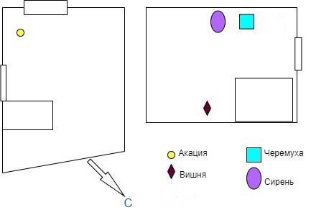
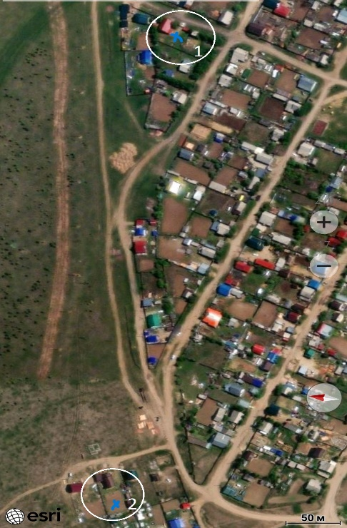
Рис.1. Схема расположения участков для наблюдения за растениями:1 г.Олекминск РС(Я), ул. ул.Ольховая, 2- г.Олекминск РС(Я), ул. Брусничная

- Затем мы выбрали виды и отдельные особи, за которыми планировали вести наблюдения от весны до осени, отметили их красной лентой.
- Составили схему, на которой отметили карагану древовидную, черемуху обыкновенную, сирень обыкновенную и вишню войлочную.
- Составили себе программу фенологических исследований и определили какие показатели будем определять.
- Провели наблюдения, все данные заносили в Дневник наблюдений.
- Составили таблицы данных и их проанализировали.
- Составили выводы.
- Проверили подтвердилась или нет наша гипотеза.
Наша программа исследований включала определение следующих показателей:
- температура воздуха, температура почвы, механический состав почвы – чтобы получить характеристику условий произрастания растений;
- даты наступления фенологических фаз – чтобы определить, как происходит сезонное развитие у особей выбранных видов. Фенофаза – это конкретное сезонное состояние нашего объекта наблюдения. Мы определяли такие фенофазы: распускание листьев, бутанизация, цветение, плодоношение, изменение окраски листьев на осеннюю, начало и окончание листопада.
Механический состав почвы мы определяли по методу определения механического состава почвы в полевых условиях Н.А.Качинского.
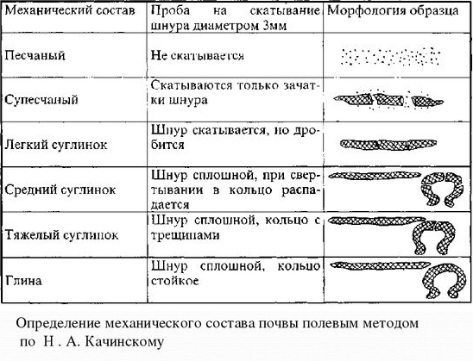

Свои исследования мы провели с 12 мая по 30 сентября 2024 года.
- Условия произрастания растений
В городе Олекминск климат резко континентальный. Зимой температура воздуха может достигать минус 60°C, а летом - плюс 45°C. Осадков выпадает примерно 360 мм в год. Почвы мерзлотно- таежные.
Мы проводили наблюдения за изменениями температуры воздуха в те же дни, когда отмечали различные фенологические явления. За все время наблюдений температура воздуха изменялась от 10°C 12 мая до 3°C 30 сентября. Самая высокая температура отмечалась 2 июля и составляла 36°C, 30 сентября она опустилась до 3°C (рис.2).

Рис.2 Характеристика температуры воздуха за время наблюдений 2024 года

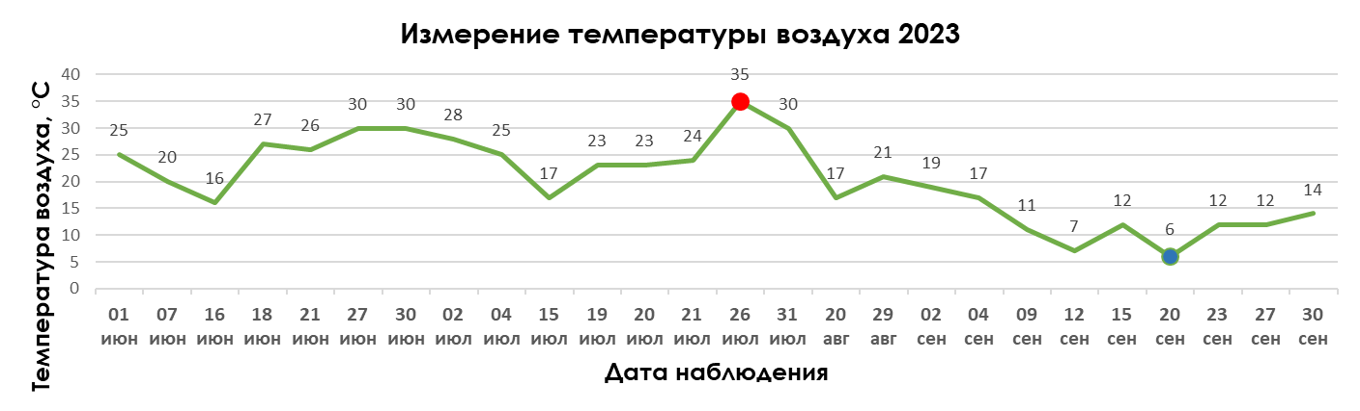
За все время наблюдений в 2023 году температура воздуха изменялась от 20°C 1 июня до 14°C 30 сентября. Самая высокая температура отмечалась 26 июля и составляла 35°C, 20 сентября она опустилась до 6°C, а к окончанию наших наблюдений была 14°C (рис.3).

Рис.3 Характеристика температуры воздуха за время наблюдений 2023 года
Рис.4 Характеристика температуры почвы за время наблюдений 2024 года.
В 2024 году мы провели наблюдения за изменениями температуры почвы, которая изменялась от 1°С 12 мая до 5°С 30 сентября. Самая высокая температура отмечалась 20 июля и составляла 19,1°C в почве, где росла карагана древовиднаяй, а к окончанию наших наблюдений была 5°C (рис.4).
Для растений важно в какой почве они растут. Мы определили механический состав почвы.
Почва на обоих участках суглинистая (средний суглинок) сухая. В ней есть песок и глина. По цвету она светло-коричневая.
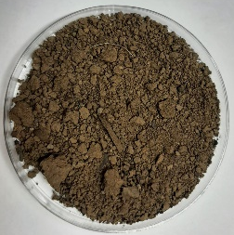
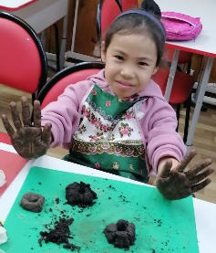
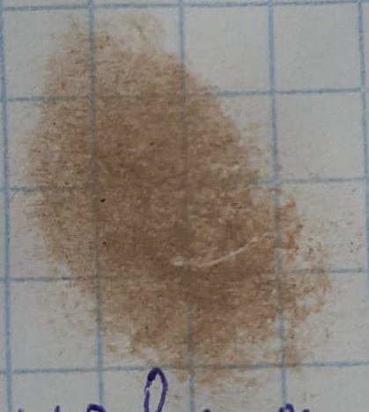

Рис.5. Определение механического состава и цвета почвы
- Характеристика видов, выбранных для наблюдения
Карагана древовидная или акация желтая (сем. Бобовые) – невысокое дерево или многоствольный листопадный кустарник с округлой формой кроны, особой декоративностью обладающий во время цветения, принадлежит к роду Бобовых. В высоту растение может достигать в пределах 5 м.[1] В народе карагану древовидную по-другому именуют желтой акацией или гороховник. Её ствол покрыт гладкой серо-зеленой корой, побеги изящные, ветвистые. Листья крупные продолговато-эллиптические, состоящие из 5-7 пар листочков ярко-зеленого цвета. Они сохраняют свой насыщенный оттенок вплоть до осеннего листопада, приобретая чуть желтоватый колер. Период цветения с мая по июнь. В это время карагана всегда окружена пчелами, так как является отличным медоносом. Желтоватые цветки единичные или же собраны в опрятные пучки от 2 до 5 шт. Плоды – линейно-цилиндрические бобы, нагие, длиной до 7 см. Их созревание происходит в июле и августе. Культура весьма нетребовательна к условиям произрастания, укореняется на почвах большинства типов. Она прекрасно переносит засуху и жару, засухоустойчива, в поливе нуждаются только молодые растения.
Вишня войлочная. Внешне растение представляет собой небольшой кустарник 1-3 м с густой широкораскидистой кроной, чаще овальной, реже приплюснутой формы. Многолетние ветки - серо-коричневые, шершавые, толстые. Почки на них расположены на коротких плодовых прутиках или букетных веточках. Однолетние побеги - зеленоватые или зеленовато-коричневые. Почки на однолетних побегах собраны по три вместе: по бокам - плодовые, в середине - вегетативная. Продолжительность жизни плодовых образований - 3-4 года. Листья мелкие, с морщинистой и гофрированной поверхностью. Цветки розовые, белеющие к концу цветения, распускаются в середине - конце мая одновременно с листьями. Цветение обильное и продолжительное (10-15 дней). Из-за короткой плодоножки цветки почти сидят на побеге, и куст во время цветения превращается в огромный букет, привлекающий массу пчел. Цветки переносят заморозки до -3°C.
Черемуха обыкновенная, обычно дерево или крупный кустарник высотой 0,6—10 м, крона удлинённая, густая. Кора матовая, чёрно-серая, с беловатыми чечевичками. Молодые ветви оливковые или вишнёво-красные [1].
Листья простые, очерёдные, яйцевидно-ланцетные или продолговато-эллиптические, длиной 3—10 (реже 15) см, голые, тонкие, на коротких черешках, заострённые, по краю остропильчатые; прилистники шиловидные, рано опадающие; черешки длиной 1—1,5 см, наверху у основания листовой пластинки две желёзки.
Цветки белые (реже розоватые), собраны в длинные густые поникающие кисти длиной 8—12 см, с сильным запахом, на цветоножках. Чашелистиков и лепестков по 5, тычинок 20, пыльники жёлтые, пестик один.
Плод — шаровидная чёрная костянка диаметром 8—10 мм, сладкая, сильно вяжущая. Косточка округло-яйцевидная. Плод вначале зелёный, сердцевидный, плотный, по мере созревания кожица краснеет, далее чернеет. Мякоть зрелых плодов зелёная, на воздухе приобретает темно-фиолетовый цвет. Цветёт в конце мая — июне. Плоды созревают в июле — августе. Живет до 150 лет.
Сирень обыкновенная. Неприхотливый кустарник семейства Mаслиновых, дает обильную поросль. Сирень обыкновенная – родственница средиземноморских олив. Это листопадный кустарник высотой 3—8 м. Кора серая или серо-коричневая, кора молодых растений гладкая. Листья простые, 4—12 см длиной и 3—8 см шириной, зелёные, цельнокрайные. Цветки мелкие, сиреневые, очень душистые, собраны в пирамидальные прямостоячие метелки длиной 10 – 20 см. Цветение продолжительное, в мае-июне. Отличается высокой степенью морозостойкости и засухоустойчивости. Способен расти в тени и на суглинистых почвах.
Таблица 1
Сравнительная характеристика наблюдаемых видов
Вид | Жизненная форма | Характеристика |  |  | Возраст
Вид | Жизненная форма | листа | цветка | плода | Возраст
Вишня войлочная  (сем. Розоцветные) | Кустарник | простой, заостренный | белый, 5 лепестков | костянка овальная | 10 лет
Черемуха обыкновенная  (Сем. Розоцветные) | Кустарниковая форма | простой, заостренный | белый, 5 лепестков | шаровидная костянка | 10 лет
Сирень обыкновенная  (Сем. Маслиновые) | Кустарник | простой, заостренный | светло-фиолетовый, 4 лепестка | Сухая двустворчатая коробочка | 10 лет
Карагана древовидная  (Сем. Бобовые) | Дерево | сложные, очерёдные, черешковые, состоящие из пяти — восьми пар супротивных листочков. | с жёлтым венчиком, в пучках по 2—5 штук в пазухах листьев. | Линейно-цилиндрический боб. | 8лет

- Фенология деревьев и кустарников моего двора
  - Карагана древовидная
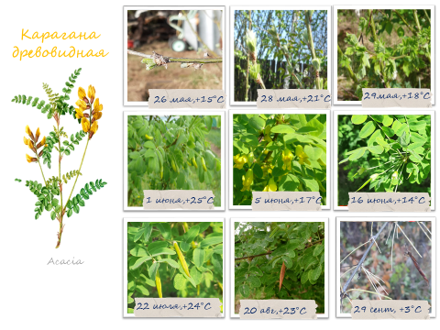

Рис.6. Сезонные изменения караганы древовидной
В начале наших наблюдений 12 мая отмечалась температура воздуха 10°C, у караганы древовидной (рис.4) фенофаза покоя. К 26 мая листья начали разворачиваться, и к 29 мая полностью развернулись. 1 июня отмечается фаза бутанизации. С этого дня до фазы отцветания проходит всего полторы недели. 22 июля мы видим уже зеленые стручки, которые к 20 сентября становятся коричневыми, лопаются и семена высыпаются. На период 29 сентября (температура воздуха составляет 3°C) все листья с караганы древовидной облетели.

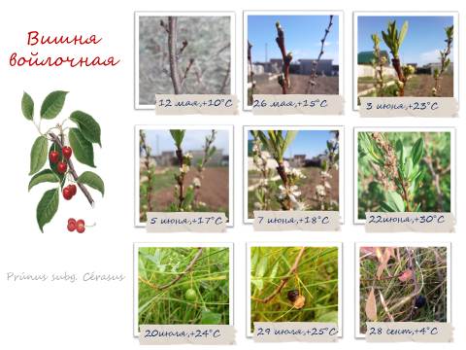
  - Вишня войлочная

Рис.7. Сезонные изменения вишни войлочной

12 мая у вишни войлочной как и у караганы древовидной фенофаза покоя. К 29 мая листья развернулись полностью (рис5). С 3 июня начинается бутанизация, а 7 июня уже массовое цветение. К 26 июня вишня отцветает, начинают развиваться плоды. Почти через месяц, 21 июля плоды приобретают темно бордовый цвет. Полностью поспевают плоды войлочной вишни к 8 августа. 4 сентября мы зафиксировали изменение окраски листьев на осеннюю. К 28 сентября на кусте войлочной вишни остаются единичные высохшие листья, изменившие окраску с зеленого на ярко бордовый цвет.

  - Черемуха обыкновенная
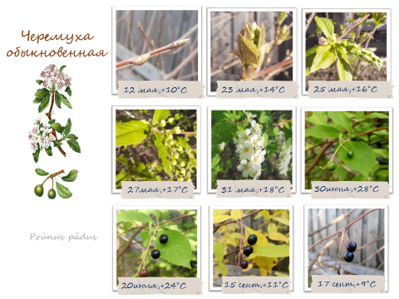

Рис.8. Сезонные изменения черемухи обыкновенной
Если у караганы древовидной и вишни войлочной на 12 мая отмечается фенофаза покоя, то для черемухи обыкновенной на 12 мая 2024 года листья начинают разворачиваться. К 25 мая уже отмечаются фенофазы бутонизации и начала цветения (рис.6). Фенофаза цветение по продолжительности короткая: 3 июня начинается отцветание. К 30 июня мы зафиксировали плодоношение. Полностью плоды созрели 10 августа, а 19 августа мы отметили появление первых изменений окраски листьев на осеннюю, 17 сентября все листья с черемухи облетели.

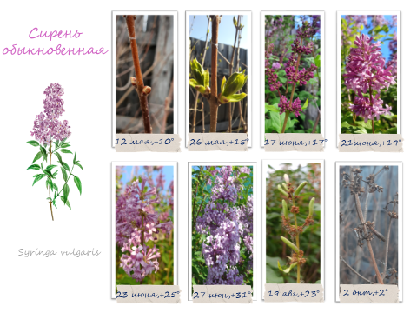
  - Сирень обыкновенная

Рис.9. Сезонные изменения сирени обыкновенной
У Сирени обыкновенной 12 мая мы зафиксировали набухание почек. С 26 мая - развертывание листьев, долго продолжалась фаза бутонизации с 29 мая по 18 июня. А вот само цветение кистей сирени продолжается недолго, 5-6 дней. С 27 июня начинается фаза плодоношения, которая продлится до начала августа (таб.2). 2 сентября мы зафиксировали изменение у сирени окраски листьев на осеннюю, 16 сентября начало и 2 октября – окончание листопада у сирени обыкновенной.

  - Сравнительная характеристика сезонных изменений у разных видов
Проведенные наблюдения позволяют нам отметить:
• в начале мая карагана и вишня находятся в фенофазе покоя. У сирени и черемухи набухают почки и начинается распускание листьев и появляются цветочные почки;
• в июне происходит массовое цветение сирени, караганы, вишни и черемухи;
• в июле у черемухи и вишни завязываются плоды, у караганы – стручки;
• в августе созревают ягоды у черемухи и вишни. У караганы в стручках появляются бобы;
• в конце августа и начале сентября листья желтеют и опадают;
• раньше всех цвести начала черемуха, позже всех зацвела сирень;
• плоды у черемухи появились раньше, чем у акации и вишни;
• первые изменения цвета листьев начались у караганы;
• раньше всех листопад начался у черемухи, позже всех листопад закончился у акации и сирени.

Таблица 2
Сравнительная характеристика фенологии разных видов 2023 год
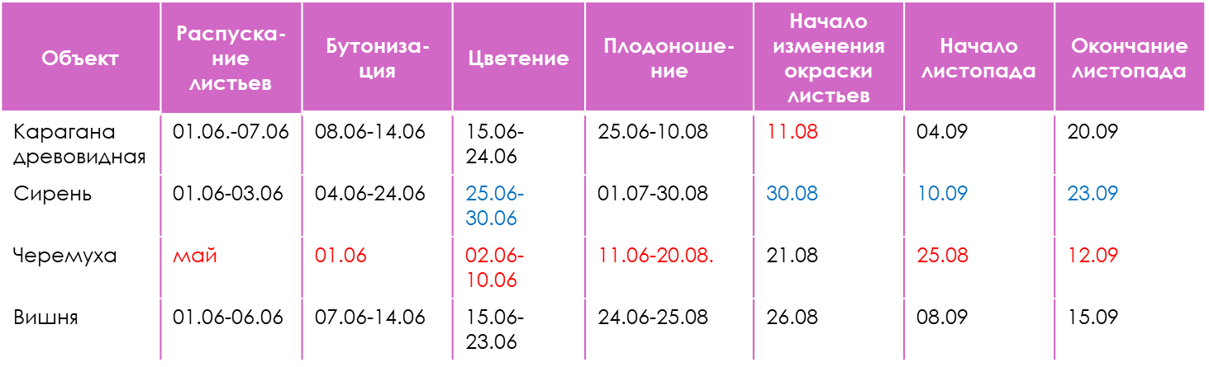

Таблица 3
Сравнительная характеристика фенологии разных видов 2024 год
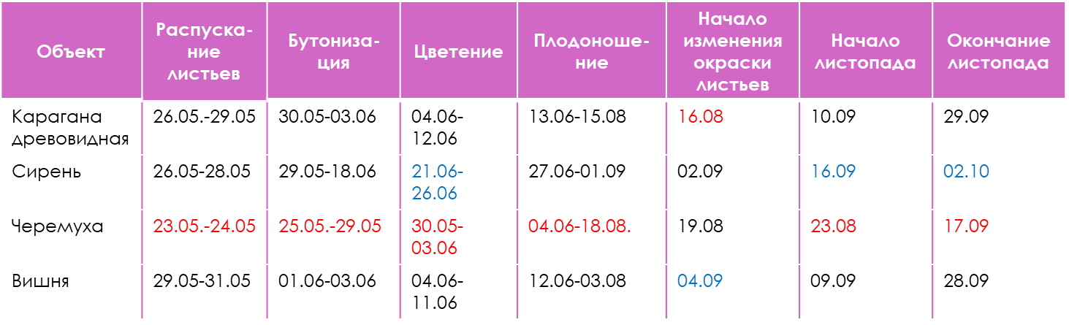

Для наглядного изображения сезонных изменений растений мы сделали фенологический спектр за два года (рис.10)
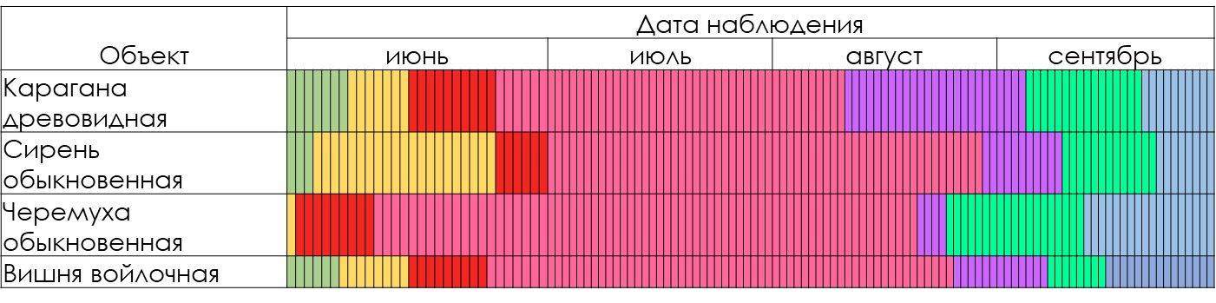
2023 год

2024 год
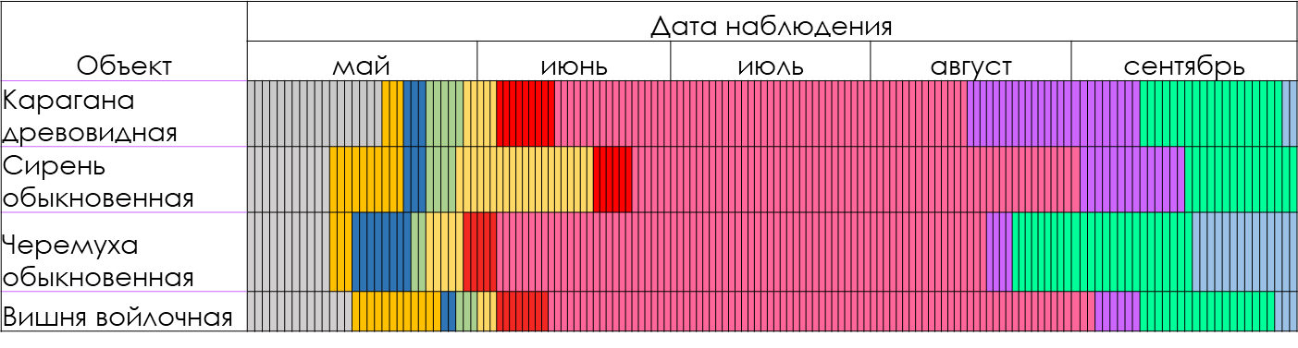

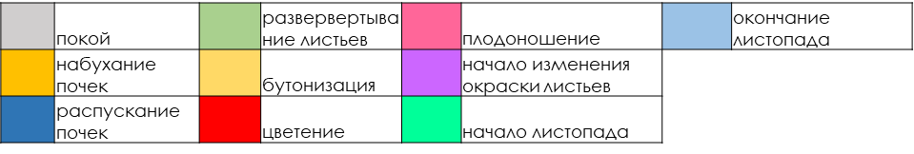
Обозначение: цветом обозначены фенофазы наблюдаемых видов


Рис.10 Фенологический спектр

ЗАКЛЮЧЕНИЕ
Выводы
- В 2024 году мы начали наблюдения в мае месяце и смогли пронаблюдать все стадии развития деревьев и кустарников в моем дворе. Мы смогли отметить даты весеннего покоя, набухания и распускания почек. Кроме этого, в дни наблюдения за развитием растений мы отмечали не только температуру воздуха, но и температуру почвы. Только к 12 мая температура почвы прогрелась до 1°С, а к 30 сентября уже снизилась до 5°С. Самая высокая температура отмечалась 20 июля и составляла 19,1°C в почве, где росла карагана.
- В мае карагана, сирень, черемуха, вишня начинают распускать листья и появляются цветочные почки.
- В начале июня происходит массовое цветение караганы, вишни и черемухи. Массовое цветение сирени происходит в коне июня.
- В середине июня у черемухи и вишни завязываются плоды, у караганы - стручки.
- В июле у караганы в стручках созревают бобы. В августе созревают ягоды у черемухи и вишни.
- В конце августа и начале сентября листья желтеют и опадают.
- Раньше всех цвести начала черемуха, позже всех зацвела сирень.
- Плоды у черемухи появились раньше, чем у караганы и вишни.
- Первые изменения цвета листьев начались у караганы.
- Раньше всех листопад начался у черемухи.
- Позже всех листопад закончился у караганы и сирени.
- В этом году периоды фенофаз у растений не совпали с периодами фенофаз прошлого года. В этом году они начались пораньше и зависели от температуры воздуха, которая отличалась от температуры прошлого года.
- Сравнивая начало и окончание фенологических фаз мы для себя отметили, что у каждого вида оно начинается и заканчивается в свои сроки.
Заключение
Мы провели исследования и можно сделать общий вывод: у каждого вида есть свое сезонное развитие, оно зависит от особенностей этого вида и условий, в которых оно произрастает. Наша гипотеза подтвердилась. Поставленные перед собой задачи мы выполнили.

Список литературы:
- Тимофеев П.А., Деревья и кустарники Якутии. - Якутск, 2003. – 60с.
- https://phenonet.ru/rastieniia_fieno
- https://fenolog.rgo.ru/

